Владимир Высоцкий: авторская песня
Рабочий лист

Школа____________________________________________________________
Класс_____________________________________________________________
Фамилия__________________________________________________________
Имя_______________________________________________________________
Зал № 1 «Начало пути» (этаж № 2)

- В «Большой российской энциклопедии» дано следующее определение авторской песни: «Авторская песня – жанр российской, главным образом советской, городской культуры, в котором автор текста и музыки является также певцом и аккомпаниатором. Отличительной особенностью авторской песни является…» Дополните определение, указав, что имеет приоритет в произведениях этого жанра – музыка или поэтический текст. Свой ответ аргументируйте, используя материалы экспозиции.
____________________________________________________________________________________________________________________________________________________________________________________________________________________________________________________________________________________________________________________________________________________
- Перед вами текст «Баллады о детстве», которую В. Высоцкий, как мастер авторской песни, исполнял под гитару. Найдите строки, в которых поэт рассказывает о своем детстве. Заполните таблицу – выпишите реальные факты биографии.

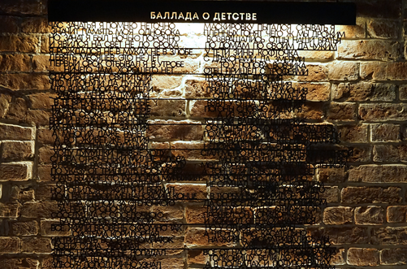
Дата рождения | Место рождения | На какой улице родился поэт? Как сегодня называется эта улица? | С кем будущий поэт делил свой быт?

Как вы понимаете финальную строфу? Свой ответ аргументируйте.
________________________________________________________________________________________________________________________________________________________________________________________________________________________________________________________________________________
- Прочитайте отрывок из «Баллады о детстве»:
…Не боялась сирены соседка,
И привыкла к ней мать понемногу,
И плевал я – здоровый трехлетка –
На воздушную эту тревогу!

Да не все то, что сверху, – от бога, –
И народ «зажигалки» тушил;
И как малая фронту подмога –
Мой песок и дырявый кувшин...

Между тем в начале Великой Отечественной войны, когда Москву бомбили, Нина Максимовна Высоцкая с сыном Володей уехала в эвакуацию в село Воронцовка Бузулукского района Оренбургской области.
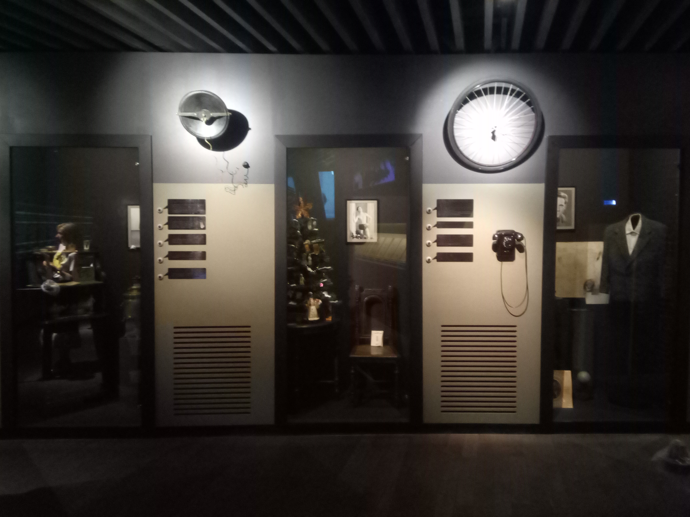
Рассмотрите внимательно витрины с мемориальными вещами семьи поэта. Найдите предмет, которым В. Высоцкий и его мама пользовались в эвакуации.

Сделайте фото этого предмета.

Послушайте песню «Скоморохи на ярмарке». Как автор описывает сфотографированный вами предмет? Передает ли, на ваш взгляд, поэт свои детские впечатления?
________________________________________________________________________________________________________________________________________________________________________________________________________________________________________________________________________________
Характерно ли для автора авторской песни говорить о том, что он пережил сам? Можно ли сделать вывод, что поэт привносит в свое творчество реальный мир, окружавший его?
________________________________________________________________________________________________________________________________________________________________________________________________________________________________________________________________________________

- Зачем исполнитель авторской песни добавляет автобиографические черты в свои произведения? Приведите не менее двух примеров из стихотворений В. Высоцкого.
________________________________________________________________________________________________________________________________________________________________________________________________________________________________________________________________________________
- Найдите в «Timeline» песню В. Высоцкого «Большой Каретный», послушайте. Каким предстает перед слушателем (читателем) лирический герой? Ответ подтвердите строками из песни.
____________________________________________________________________________________________________________________________________________________________________________________________________________________________________________________________________________________________________________________________________________________
- Каким, на ваш взгляд, был В. Высоцкий в юности? Для дополнительной информации ознакомьтесь с материалами, которые находятся в этих ящиках.
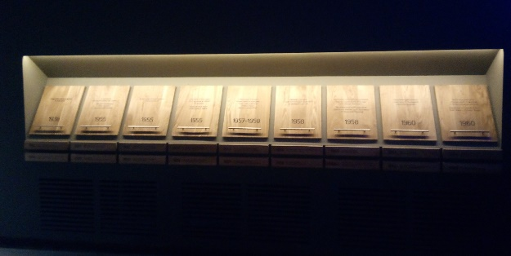
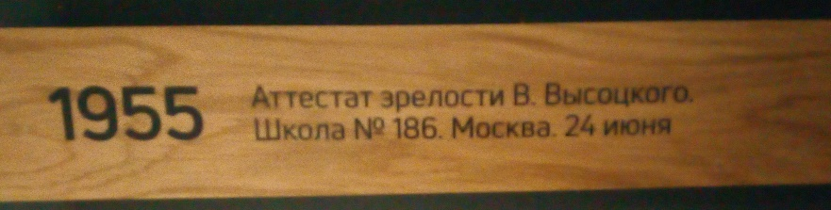
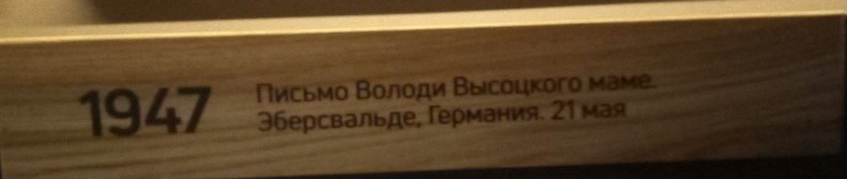
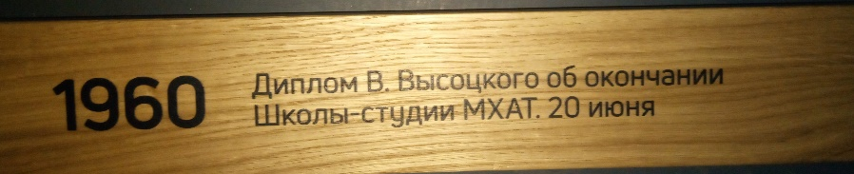
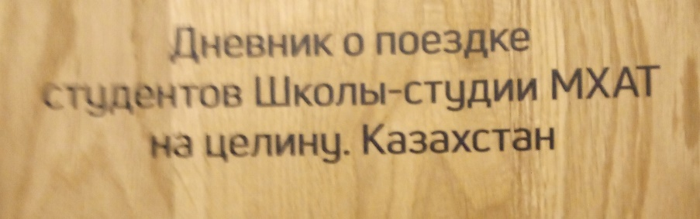
____________________________________________________________________________________________________________________________________________________________________________________________________________________________________________________________________________________________________________________________________________________
Проанализируйте то, что вы узнали, и ответьте на вопрос: всегда ли сюжеты песен В. Высоцкого ‒ только о нем самом?
____________________________________________________________________________________________________________________________________________________________________________________________________________________________________________________________________________________________________________________________________________________________________________________________________________________________________________________________________________________________________________________________________________________________________________________________________________________________________

Зал № 2 «Гостиная» (этаж № 2)
7. Найдите шарж И. Лемешева – художника, который работал над фильмом «Сказ про то, как царь Петр арапа женил…» (в этом фильме В. Высоцкий играл Ибрагима Ганнибала). Сделайте фото.
На рисунке В. Высоцкий изображен в виде птицы. Для выполнения данного задания перейдите в зал № 7 «Песни и стихи».

Зал № 7 «Песни и стихи» (этаж № 3)

Посмотрите видеозапись песни В. Высоцкого «Купола». Сравнив рисунок и описание птиц в песне, ответьте на вопрос: в виде какой птицы, на ваш взгляд, изобразил И. Лемешев В. Высоцкого? Обоснуйте свой ответ.
____________________________________________________________________________________________________________________________________________________________________________________________________________
Вспомните определение авторской песни (см. начало урока). Как связан с этим понятием образ птицы?
________________________________________________________________________________________________________________________________________________________________________________________________________________________________________________________________________________

8. Найдите в этом зале гитары В. Высоцкого, рассмотрите их внимательно. На какой гитаре играл В. Высоцкий? Выберите правильный ответ:

а) шестиструнная;
б) семиструнная;
г) двенадцатиструнная.
- Найдите в данном зале экспонат, изображенный на фотографии. Для чего, на ваш взгляд, он предназначен? Обоснуйте свой ответ.
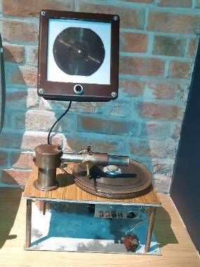
____________________________________________________________________________________________________________________________________________________________________________________________________________

Какие еще предметы, находящиеся в этом зале, помогли сохранить для потомков творчество В. Высоцкого, если учесть тот факт, что при жизни поэта не было издано ни одной книги его стихов? Сделайте фотографии 3-4 наиболее понравившихся вам предметов.
________________________________________________________________________________________________________________________________________________________________________________________________________________________________________________________________________________
10. В «столе поэта» найдите автограф песни «Притча о Правде и Лжи». Какова основная мысль этого произведения? Рассмотрите автограф, прослушайте песню.
____________________________________________________________________________________________________________________________________________________________________________________________________________________________________________________________________________________________________________________________________________________
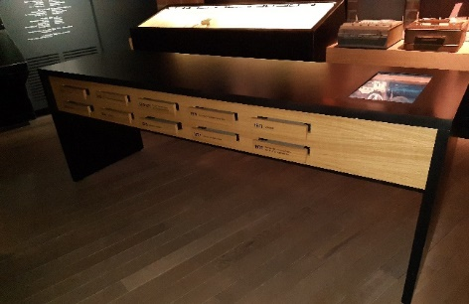
Назовите имя поэта – создателя авторских песен, с которым связана «Притча о Правде и Лжи».
_________________________________________________________________________________________________________________________________
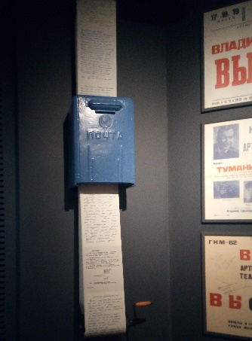
11. Найдите почтовый ящик. Прокручивая ленту, ознакомьтесь с письмами, которые писали поэту его почитатели. Охарактеризуйте аудиторию слушателей В. Высоцкого, исходя из этих писем.
____________________________________________________________________________________________________________________________________________________________________________________________________________________________________________________________________________________________________________________________________________________
Прослушайте запись: 1974. «Ю. Любимов о приезде В. Высоцкого на КАМАЗ», которая находится в данном информационном столе.
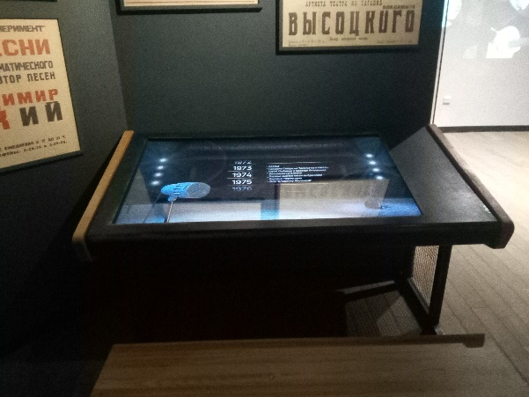
О чем говорят впечатления Ю. Любимова?
________________________________________________________________________________________________________________________________________________________________________________________________________________________________________________________________________________

12. Перед вами зашифрованы компоненты схемы авторской песни.
з | а | п | о | в | е | д | н | и | к
ф | о | р | м | у | л | и | р | о | в | к | а
 |  |  |  |  |  | м | а | и | с | т | ы
 |  |  |  |  |  | у
р | о | м | а | н | с | з
 |  |  |  |  |  | ы
с | т | и | х | и |  | к
п |  | с | о | х | р | а | н | е | н | и | е
и |  | п |  | м | а | р | а | ф | о | н
р |  | о | т | к | л | и | к
а |  | л |  | г | о | р | и | з | о | н | т
т |  | н | г | о | л | о | л | е | д
с |  | е | н | о | л | ь |  | с | е | м | ь
к |  | н | п | о | п | у | т | ч | и | к
а |  | и | т | е | м | н | о | т | а
я |  | е | п | и | с | ь | м | о

Чтобы их расшифровать, нужно вначале найти и выделить цветным фломастером или ручкой названия песен В. Высоцкого, которые находятся на стене песен поэта под следующими номерами:
015__________________________________________________________
023__________________________________________________________
033__________________________________________________________
039__________________________________________________________
043__________________________________________________________
054__________________________________________________________
056__________________________________________________________
065__________________________________________________________068____________________________________________________________
078__________________________________________________________083____________________________________________________________
099__________________________________________________________
Послушайте 4–6 песен на выбор.

Прочитайте слова, которые остались невыделенными, и запишите их:
1)_ _ _ _ _
2)_ _ _ _ _ _
3)_ _ _ _ _ _ _ _ _ _
4)_ _ _ _ _ _ _ _ _ _
5)_ _ _ _ _ _
Сравните полученное с определением авторской песни и с высказываниями об авторской песне В. Высоцкого:
«Это – не песня, это – на мой взгляд, стихи, которые должны исполняться под какой-то музыкальный инструмент, короче говоря, положенные на ритмическую основу. Я помню атмосферу, которая была у нас тогда, атмосфера доверия, раскованности, непринуждённости, свободы и, самое главное, атмосфера дружественная, и я абсолютно был убеждён, что их волнуют те же вопросы, беспокоят так же, как и меня, и скребут по душе и по нервам те же самые проблемы, что и меня. То есть я чувствовал тогда атмосферу доверия.
Сейчас аудитория расширилась, появились стадионы даже – и не только здесь, но и за рубежом, но всё равно через все эти места и времена я стараюсь протащить вот эту вот атмосферу дружественную, атмосферу доверия, такой доверительной беседы с моими зрителями и слушателями, которых я действительно люблю и которыми я дорожу, и я думаю, что мне они нужны больше даже, чем я им, потому что у меня есть возможность такому большому количеству людей теперь рассказать о том, что меня беспокоит и волнует в этой жизни. Вот что такое авторская песня, на мой взгляд». В. Высоцкий (из выступления в БДТ г. Ленинград, 16 апреля 1980 г.)
«<…> я занимаюсь авторской песней... я считаю, что это просто другой песенный жанр. Это стихи, которые исполняются под гитару или под другой какой-нибудь инструмент – просто стихи, положенные на ритмическую основу. Я когда-то очень давно услышал, как Булат Окуджава поёт свои стихи, и увидел, насколько сильнее воздействие от стихов, если их положить на ритмическую основу. Я начал... пробовать делать это со своими стихами, конечно, не подражая, потому что <…> подражательство я считаю занятием праздным…
<…> это дело, авторская песня, требует очень большой работы. Эта песня всё время живёт с тобой, не даёт тебе покоя: ни днём, ни ночью. Записывается она иногда моментально, но работа на неё тратится очень большая… и если есть впечатление, что это делается легко, то это ложное впечатление». В. Высоцкий (ЦТ, запись для «Кинопанорамы»,
22 января 1980 г.)

- Выделите позицию автора данного текста.
____________________________________________________________________________________________________________________________________________________________________________________________________________________________________________________________________________________________________________________________________________________
- Согласны ли вы с позицией автора? Свой ответ аргументируйте.
____________________________________________________________________________________________________________________________________________________________________________________________________________________________________________________________________________________________________________________________________________________
- Как компоненты полученной вами схемы (вопрос 12) вписываются в понятие авторской песни? Приведите примеры из экспозиции музея. Схематично запишите, какие составляющие должна обязательно включать авторская песня.
________________________________________________________________________________________________________________________________________________________________________________________________________________________________________________________________________________________________________________________________________________________________________________________________________________________________________________________________________________________________________________________________________________________________________________________________________________________________________________________________________________________________________________________________________________________________________________________________________________________________________________

